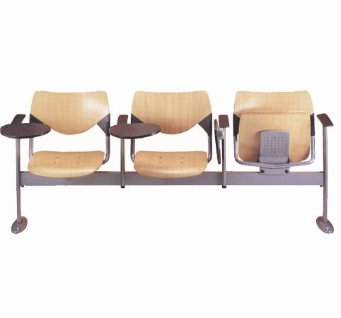
Descrizione: Panca su trave d'acciaio verniciata, seduta e schienale
in faggio. Disponibile in vari colori e composizioni, con
o senza braccioli e tavolette(opzionali). Sedile a ribalta
opzionale.
Catalogo: Arredi per Asili, Scuole e
Comunità
Codice: AP01004
Categoria: Panche per adulti

